

振实密度仪

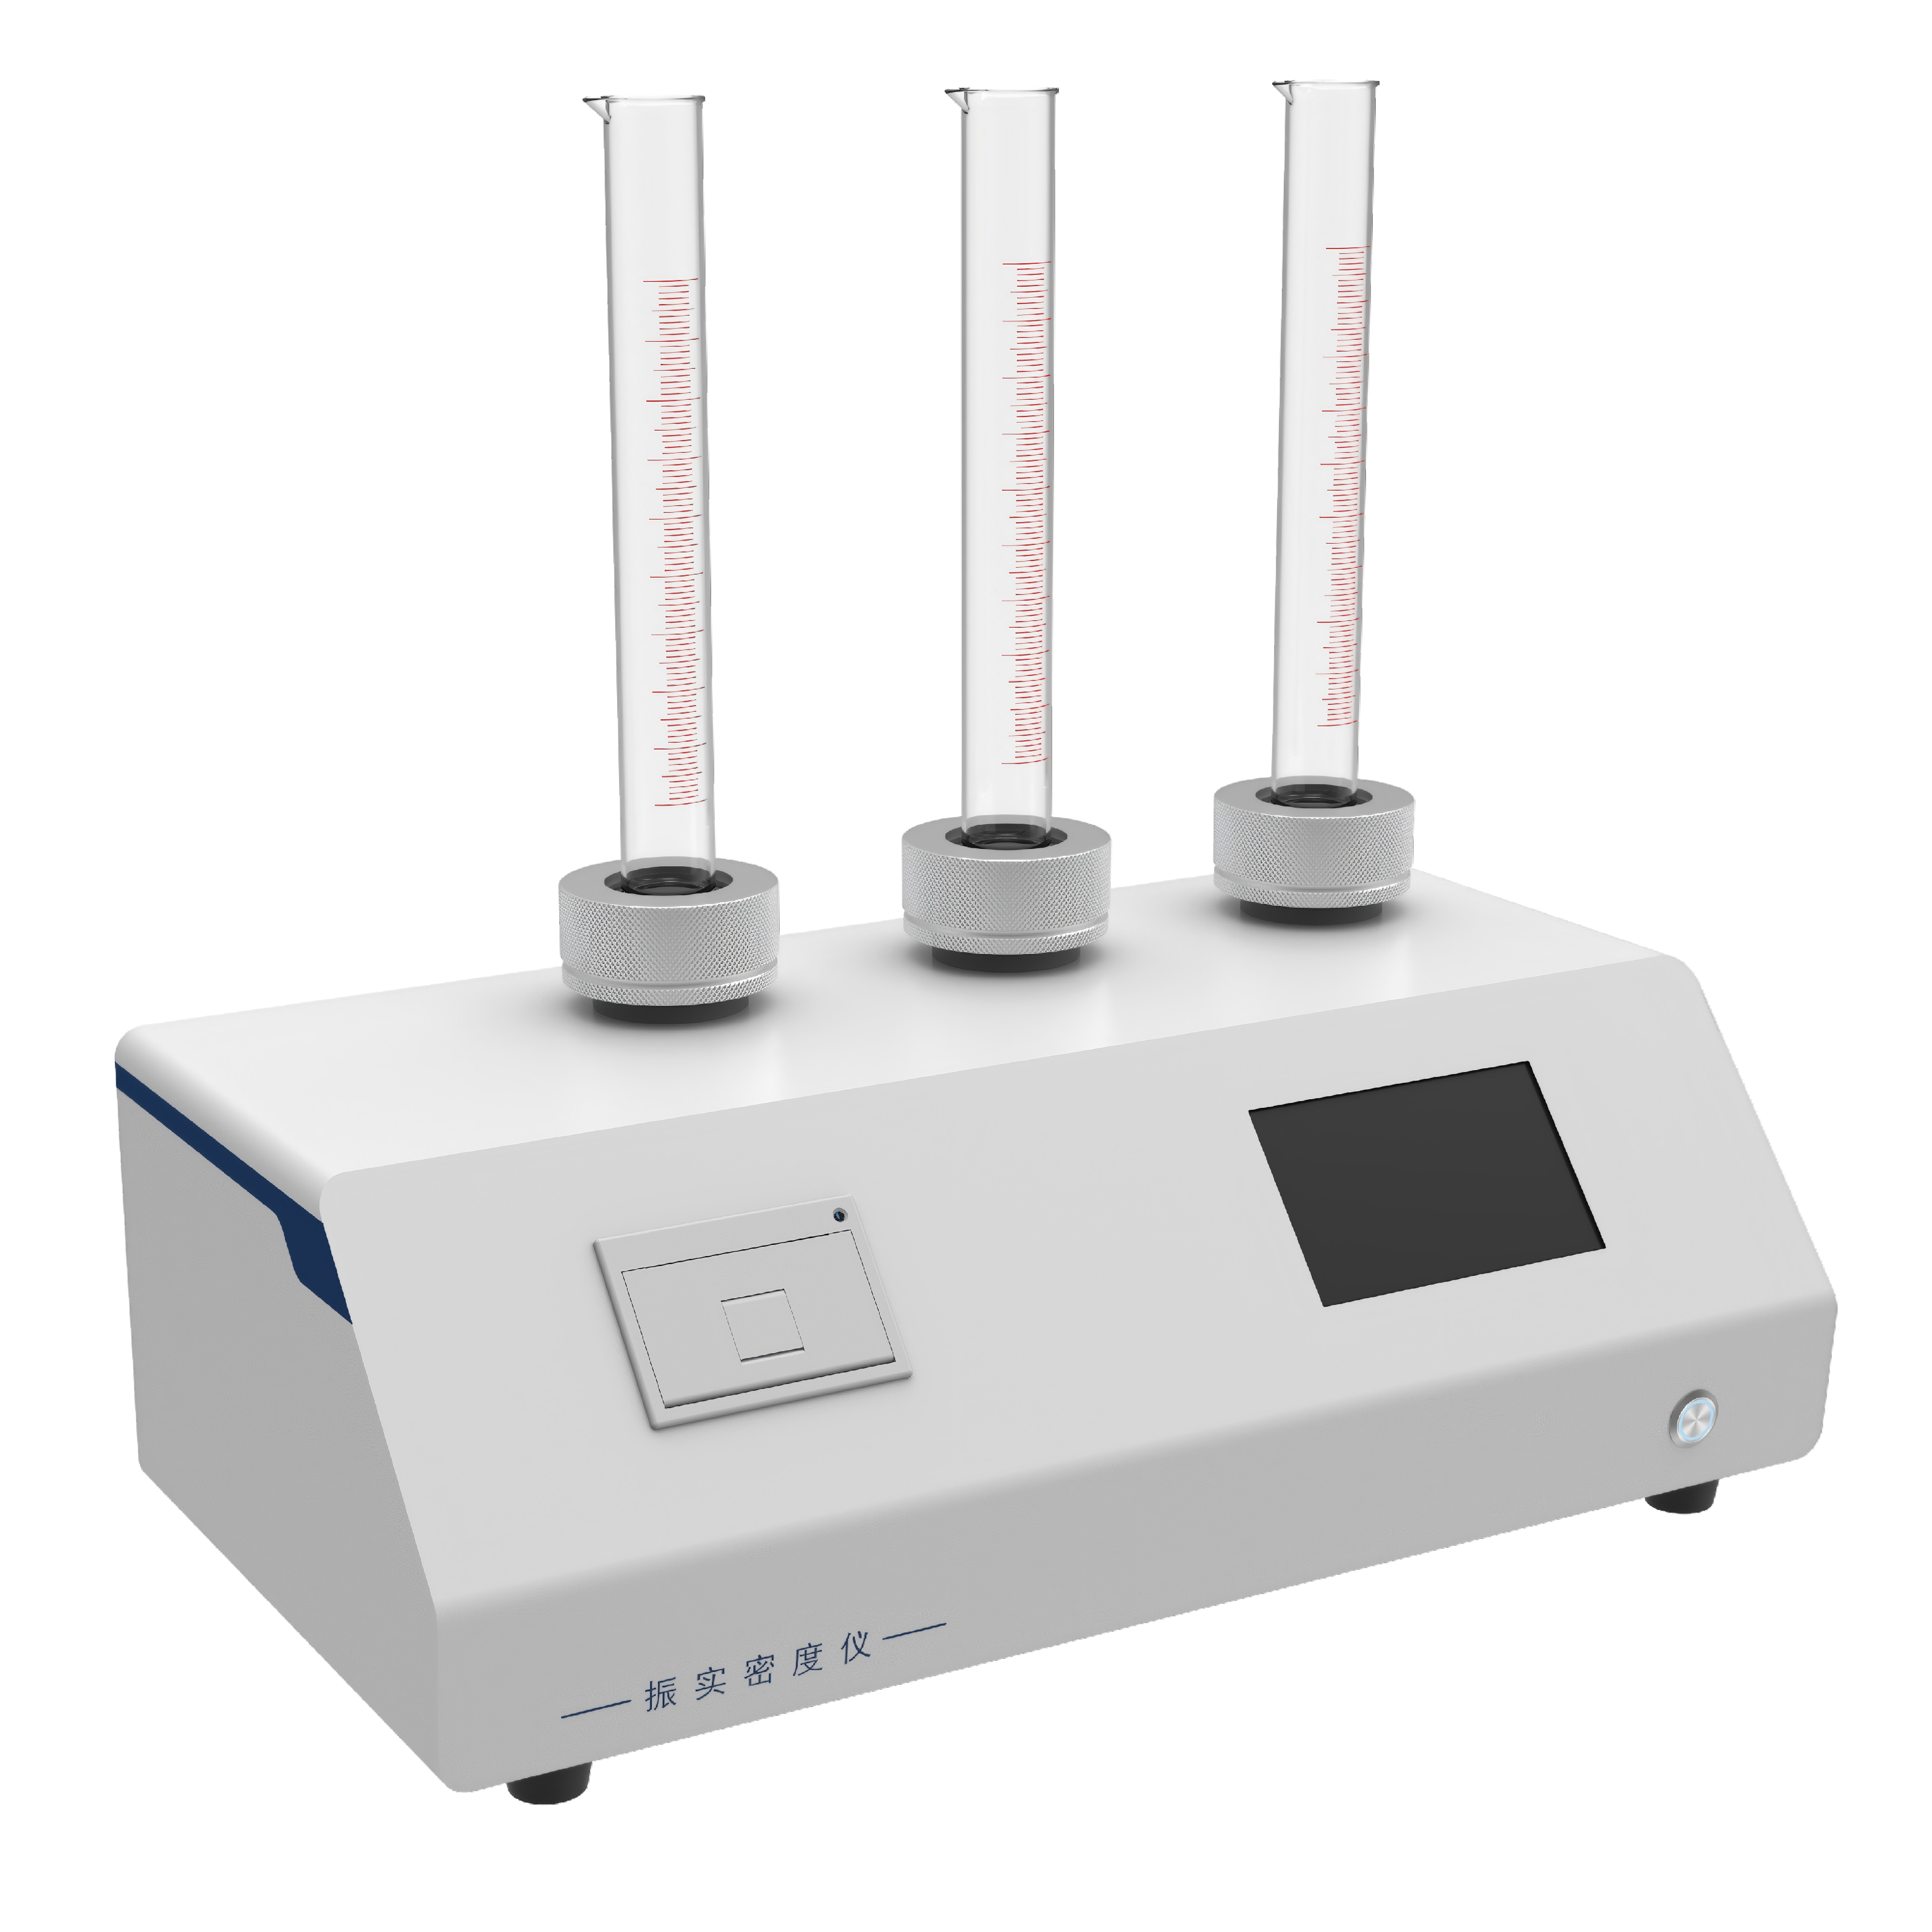

使用说明书
V1.1.0
（使用前应仔细阅读说明书，如有疑问可联系我司技术人员）

通用说明书提示
本说明书适用于我司振实密度仪全系列产品。不同型号在工位数量、机身重量、外形尺寸及部分耗材配置上存在差异，核心功能、操作流程、安全要求完全一致。请结合设备实际配置（如工位数量、量筒规格）参照操作，疑问可查阅设备机身上的产品标识，或联系售后技术人员。
使用说明
本说明书为振实密度仪系列通用版本，涵盖全系列产品的通用操作、安全规范、维护保养及核心功能说明。
功能差异：以（部分型号支持）标注不同型号的硬件参数差异，未标注内容为全系列通用；
操作依据：设备屏幕显示的菜单、选项为操作唯一准确依据，以设备实际界面为准；
技术支持：无法确定功能适配性或操作遇疑问，联系售后服务部门。

目 录
1 安全 1
2 概述 2
2.1 仪器简介 2
2.2 仪器原理 2
2.3 仪器特点 2
2.4 适用范围 3
2.5 技术参数 3
3 使用准备 4
3.1 配置清单 4
3.2 仪器结构 5
3.3 量筒的选择 6
3.4 仪器量筒配置 6
3.5 量筒的安装 7
4 操作说明 8
4.1 样品准备 8
4.2 装备样品 8
4.3 运行机器 9
4.4 打印结果 10
4.5 打印纸的安装与调试 10
5 售后服务 11
5.1 保修内容 11
5.2 保修范围 11

安全
- 在使用仪器之前，请仔细阅读“安全警示和注意事项”，以确保安全和正确地使用该仪器。
- 在遵守使用规范的前提下，可以增加产品的使用寿命，并可以避免发生危险。
- 以下为手册所提供的安全提示符
 |  |  |  | 
被禁止的操作 | 需要注意的操作 | 必须强制的操作 | 禁止进行拆卸 | 将插头从插座中拔出
- 以下规定是安全警示和注意事项，是必须遵守的规定
 | ●请勿在高湿、高温或多尘的地方存放或工作，以免造成仪器硬件故障。 |  | ●请仔细阅读本手册，在掌握了仪器的各个功能及注意事项后，再进行操作。
 | ●本仪器不具备防水功能，应防止被水淋湿等情况发生。 |  | ●如果电源线已损坏（导线外露或断裂）请勿再使用，以免引起触电。
 | ●避免强烈碰撞、震动，否则可能导致仪器光路损坏。在搬运过程中建议使用仪器原包装。 |  | ●玻璃量筒易碎，注意拿取安装过程中轻拿轻放，避免损坏。
 | ●禁止仪器在有腐蚀性气体的空间中工作，以免造成电路系统的损坏。 |  | ●潮湿样品在测定前要进行干燥，避免产生测量误差。
 | ●请勿在湿手时拔插仪器电源线，以防止触电。 |  | ●测试仪启动前，应使量筒内粉末上表面保持水平。
 | ●请勿擅自拆开仪器进行维修或更改其内部结构，以防事故及故障的发生。 |  | ●保持仪器的洁净。保证量筒在装入样品前洁净并且干燥。
 | ●在仪器使用过程中，如果出现硬件异常情况软件操作故障时，应尽快与厂家技术部门联系，请勿擅自对仪器进行维修、拆装。 |  | ●对于粉末颗粒尺寸较小，密度低的样品注意振动频率设置不宜过高，防止飞溅。
 | ●当量筒在振动过程中发生松动，请立即关闭仪器，并将电源插头从插座中拔出。

概述

仪器简介
本仪器用于测定粉末或颗粒状物质在振动条件下的振实密度，为材料流动性、填充性能及工艺优化提供数据支持。严格按照以下标准研发制造：
- GB/T 5162-2021/ISO3953:2011《金属粉末 振实密度的测定》
- GB/T 21354-2008/ISO3953:1993《粉末产品 振实密度测定通用方法》
- 3.1SO 787-11 Determination of tamped volume and apparent density after tamping.
- 《中国药典》2020版

仪器原理
将定量的粉末置于量筒中，在保持颗粒原始形态下，通过振动装置均匀往复地上下直线运动，使颗粒间隙趋于一极限值，直到粉末的体积不再减小为止。粉末的质量除以振实后的体积，得到的就是样品的振实密度。
计算公式
ρ=m/v(g/mL)
ρ：振实密度
m：样品质量
v：样品振实后的体积

仪器特点
- 使用5.0英寸触摸屏，提供便捷、简单的人机交互方式；
- 测量结果精确到小数点后3位；
- 使用嵌入式微处理器，具有高性能、低功耗的特点；
- 使用长寿命、高可靠性的电机及驱动组件、具备优秀的启停响应能力；
- 操作界面直观易用，具有连贯性、逻辑性，具备人性化的美学设计；
- 内置嵌入式微型热敏打印机；
- 仪器运行稳定，结构牢固，外形美观。

适用范围
广泛应用于国防工业、造纸、水泥、电池、涂料以及各种金属和非金属行业，是进行密度检测的理想设备。
金属粉末：如铝粉、锆粉、镍粉、钨粉、锡粉、锌粉、钼粉、镁粉、铜粉以及其他稀有金属粉。
非金属粉末：如滑石粉、高岭土、碳酸钙、煤粉、荧光粉、水镁石、方解石、硅灰石、电气石、金刚石、重晶石、萤石、沸石、碳化硼、黏土、石墨、石英、石膏、膨润土、硅藻土、硅酸锆、刚玉、云母、粘土、钛白粉等。

技术参数
- 测试数据处理方式：单次/多工位批量测量自动计算
- 振动频率：1~300 r/min（可调）
- 振动时长：0~60 min
- 振动幅度：3 mm(±0.1mm) 或 14 mm(±1mm)，选配其一
- 振实方式：上下振动+旋转
- 重复性：误差≤1%。
- 密度范围：0.1~19.9 g/mL
- 流动指数：豪斯纳比、卡尔系数
- 可靠性：可连续工作8 h。
- 工作环境温度：-20~50℃
- 工作电压：AC 220 V±10% 50Hz
- 尺寸：260 mm×230 mm×170 mm（1 工位）；365 mm×265 mm×190mm（2 工位）；490 mm×260 mm×200 mm（3 工位）
- 重量：6.60kg（1 工位）、12.8kg（2 工位）、16.0 kg（3 工位）

使用准备

配置清单
表 1 配置清单
序号 | 名称 | 规格型号 | 数量 | 单位
 | 密度仪主机 |  | 1 | 台
 | 电源线 | 250 V 10 A | 1 | 条
 | 量筒 1 | 25 mL | 1~3 | 个
 | 量筒 2 | 100 mL | 1~3 | 个
 | 硅胶 4 mm 垫片 | 适用 25mL 量筒 | 1~3 | 个
 | 硅胶 2 mm 垫片 | 适用 100 mL 量筒 | 1~3 | 个
 | 硅胶 4 mm 垫圈 | 适用 25 mL 量筒 | 1~3 | 个
 | 硅胶 2 mm 垫圈 | 适用 100 mL 量筒 | 1~3 | 个
 | 打印纸 | 57 mm×30 mm | 1 | 卷
 | 毛刷 | 3 寸 | 1 | 个
 | 内六角扳手 | 6 mm | 1 | 个
 | 量筒刷 1 | 适用 25 mL 量筒 | 1 | 个
 | 量筒刷 2 | 适用 100 mL 量筒 | 1 | 个
 | 使用说明书 |  | 1 | 本
 | 合格证 |  | 1 | 张
 | 保修卡 |  | 1 | 张
注：
- 本技术参数基于标准配置与测试条件，我司保留对产品进行改进和参数变更的权利，恕不另行通知。
- 量筒、垫片、垫圈根据工位数量进行配套。

表 2 选配表
序号 | 名称 | 型号 | 数量 | 单位
1 | 量筒 3 | 250 mL | 1~3 | 个
2 | 直径 90 mm 垫片 | 适用 250 mL 量筒 | 1~3 | 个
3 | 直径 91 mm 垫圈 | 适用 250 mL 量筒 | 1~3 | 个
4 | 量筒刷 3 | 适用 250 mL 量筒 | 1 | 个
5 | 固定座 | 适用 250 mL 量筒 | 1~3 | 个
6 | 固定螺母 | 适用 250 mL 量筒 | 1~3 | 个
注：
- 本技术参数基于标准配置与测试条件，我司保留对产品进行改进和参数变更的权利，恕不另行通知。
- 量筒、垫片、垫圈、固定装置根据工位数量进行选配。

仪器结构
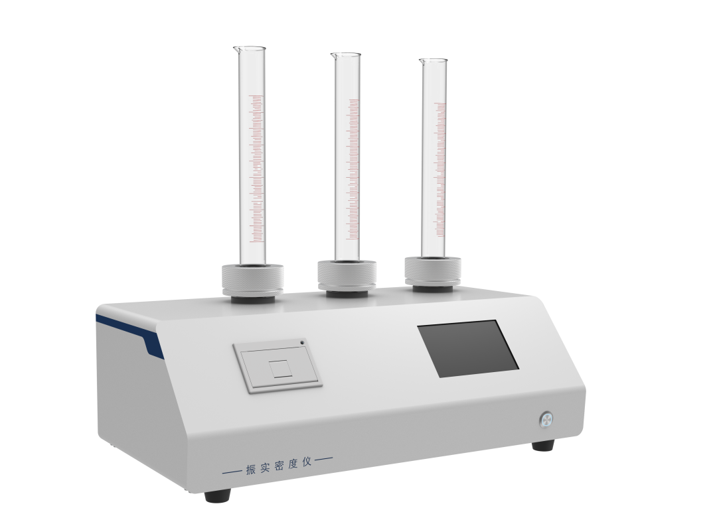
屏幕
振动组件
量筒
开关
打印机

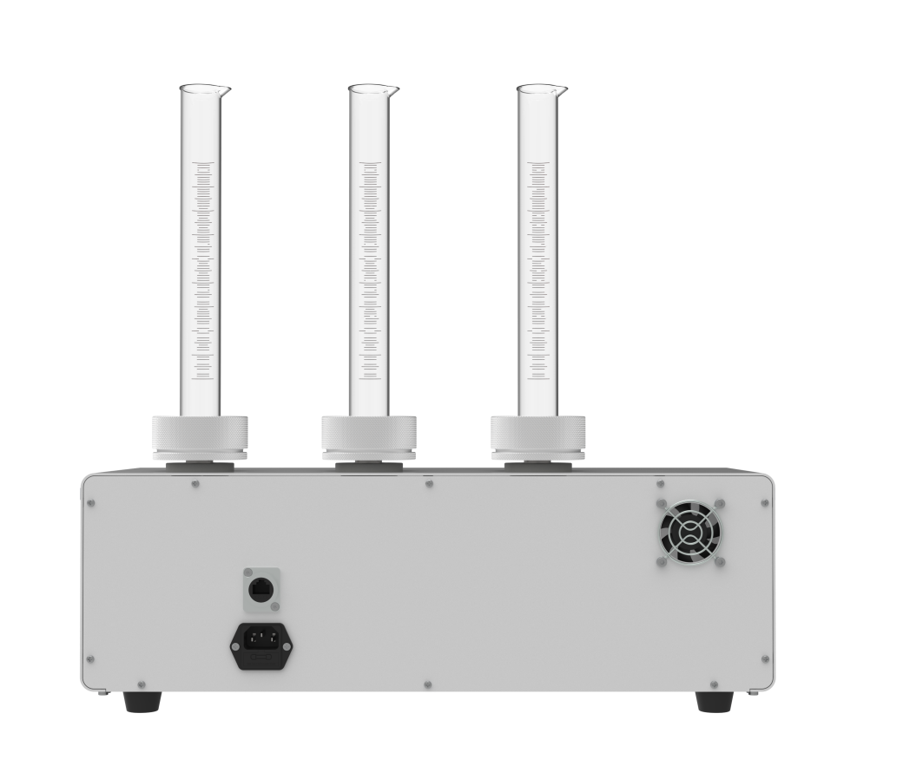
电源
网口
风扇
图 1 结构示意图
注：本图为系列产品结构全展示，部分型号工位数量为 1 个或 2 个，机身尺寸及外观布局随工位数量调整，以设备实物为准。

量筒的选择
- “GB/T 5162-2021/ISO3953:2011 对于金属粉末 振实密度的测定”中的规定。
试验前，根据样品的松装密度，选择合适规格的量筒及粉末试样质量：
表 3 量筒选择
粉末松装密度(g/mL) | 量筒容积 mL | 样品的质量 g
1~4  <1 | 100  100 | 100±0.5  50±0.5
>7  >2~7  0.8~2  <0.8 | 25  25  25  25 | 100±0.5  50±0.2  20±0.1  10±0.1

- “GB/T 21354-2008/ISO3953:1993 粉末产品 振实密度测定通用方法”中的规定
称量范围和精度应满足下表中的要求
表 4 称量范围和精度
振实密度 ρt/(g/mL)(g/mL) | 量筒容积 mL | 样品的质量 g
≥1  <1 | 100  100 | 100±0.5  50±0.2
>7  >2~7  0.8~2  <0.8 | 25  25  25  25 | 100±0.5  50±0.2  20±0.1  10±0.1

- 中国药典 2020 版中的规定
默认条件下，使用 250 mL 量筒，且使用 100 g 待测粉末。若无法使用 100 g 的待测粉末进行测定，可降低粉末取样量，采用100mL量筒。

仪器量筒配置
体积法量筒规格（仅适用本厂配备，不能自行购买）
【注意】250 mL为选配规格
表 5 仪器量筒规格配置
编号 | 规格 | 分度值
1 | 25 mL | 0.2 mL
2 | 100 mL | 1 mL
3（选配） | 250 mL | 2 mL

量筒的安装
本仪器默认附带两种规格的量筒及固定配件，分别为 25 mL、100 mL。根据实际的测试要求，更换相应的垫圈（大、小两种规格），如图 2。

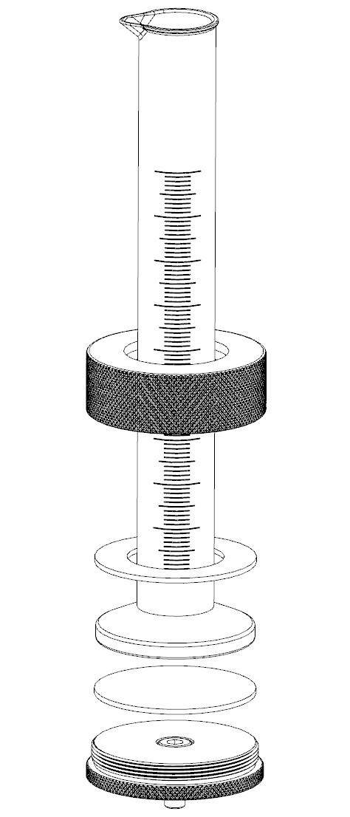
固定座
垫片
垫圈
量筒
固定螺母
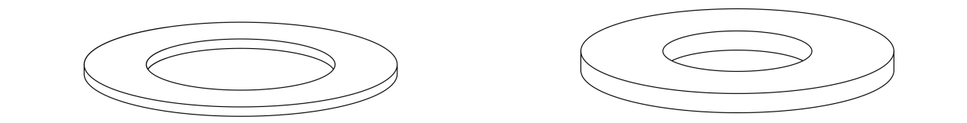
2 mm 垫圈（100 mL）-100mL
4 mm 垫圈（25 mL）-25mL

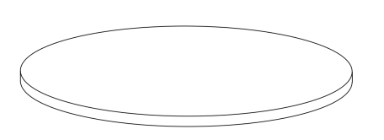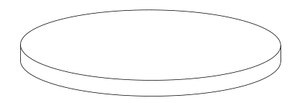
4 mm 垫片（25mL）

2 mm 垫片（100 mL）

图 2 量筒垫圈规格

【注意】选配的 250 mL 量筒配另一套固定座、固定螺母，使用直径 91 mm 垫圈、90 mm 垫片。

操作说明

样品准备
通常，金属粉末按接收状态进行试验。在某些情况下，需要干燥粉末。如果粉末易被氧化，干燥应在真空或惰性气体中进行。如果粉末中含有易挥发的物质，则不能干燥。不能进行干燥，可直接进行试验。

装备样品
- 用试管刷或绸布擦净量筒内壁，也可用溶剂（丙酮或乙醇）清洗，但在使用前必须进行彻底干燥。
- 用天平称取一定重量的样品，测试前请根据样品的物理特性（如比重）选取不同量程的量筒，以量筒中上部最佳。
- 根据设备工位数量，将 1~3 份样品分别装入对应量筒中，各量筒内粉末表面均需保持水平。量筒托盘配有专用胶垫将量筒置于上面套上固定卡盘，扭紧螺纹。切记不可用力过大，以防量筒底部破裂。在扭动螺纹的过程中要确保量管底部与胶垫之间紧密接触并保持水平。

运行机器
开机后点击“主页”，进入以下界面，如图 3。
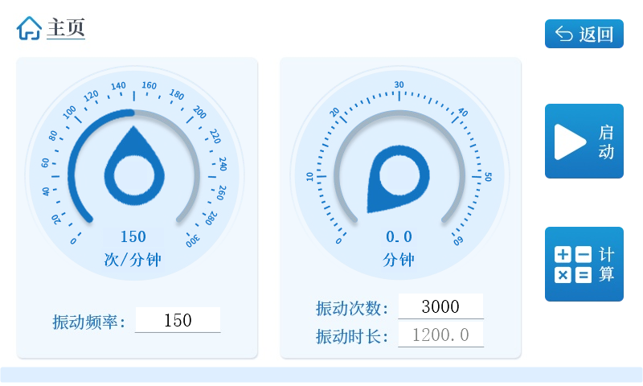
图 3 主页


在此界面可设定振动频率及振动次数，设定完成后，按右侧此时电机开始运转，系统进入倒计时，电机带动凸轮做往复运动，使量筒中的粉末逐渐被振实。可根据需要自行设定振动频率，推荐设定在 150 转/分钟。注意振动总次数应该在 3000 次左右方能保证测量结果的准确性。
机器振动结束后，按右侧进入参数计算界面，依次输入各工位的样品质量、松散体积、振实体积，系统会自动计算出：松散密度、振实密度、豪斯纳比、卡尔系数，如图 4。

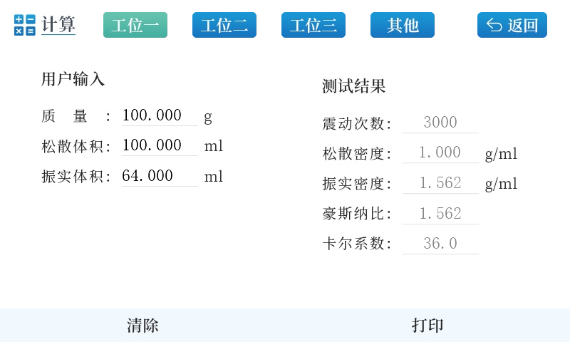
图 4 参数计算
【注意】
- 实践中，粉末体积不再发生变化所需最少振动次数 N 是可以测定的。对于同类粉末，除了通常实验和验收时已经确定的特定振动次数（不少于 N 次）外，振动 2N 次即可，对于各种粒度的金属粉末，振动 3000 次即可达到满意的效果。
- 如果振动后粉末上表面是水平的，可直接读数，如果振实后粉末的上表面不是水平的，则读出最高值和最低值，计算它们的平均值得到振实体积，读数时，使用 250 mL 的量筒，精确到 1 mL；使用 100 mL 的量筒，精确到 0.5 mL；使用 25 mL 的量筒，精确到 0.2 mL。

打印结果
机器计算出松散密度、振实密度、豪斯纳比、卡尔系数等参数后，点击屏幕下方

，可打印出测试结果。
切换至输入报告名称、公司名称、操作员等信息并打印。

打印纸的安装与调试
- 打印纸更换方法（热敏纸规格 57 mm×30 mm）
- 当用户将原有打印纸用尽后，需要用户自行更换纸卷，首先将开盖键轻轻拉起，纸仓盖打开；
- 把打印纸装入，并拉出一截（超出一点撕纸齿），把纸放整齐，同时注意纸的方向；
- 合上纸仓盖，打印头走纸轴压齐打印纸后稍用力把打印头走纸轴压回打印头；
- 接通打印机电源（机器电源开关），此时右上方的指示灯为绿色，右上方的指示灯也是走纸键，按下走纸键，这时看一下走纸是否正常。
- 打印机保养
打印机指示灯绿亮为正常状态，状态指示灯红色为缺纸或表示状态异常，正常上电后，按下打印机右上方“走纸”键可以进行检查走纸是否正常。
热敏打印机使用久了以后，热敏条与滚轴上会留下一些污垢，如果不及时清理会影响到打印机的使用与寿命。建议定期进行清理。纸仓盖打开后，用棉棒沾少许酒精，轻轻擦拭打印机热敏头，及仓盖上的滚轴。

售后服务

保修内容
本仪器自交货之日起 1 个月内，对因材料和制造方面的缺陷引起的故障，本公司将负责保换。
本仪器自交货之日起 12 个月内，对因材料和制造方面的缺陷引起的故障提供保修。在保修期内，本公司将对被证明有缺陷的仪器有选择地进行修理或更换。
保修的产品必须由用户送至本公司确定的维修部门。对于仪器从用户送往维修部门的运费由用户自行支付。本公司承担将仪器返回用户的运费。对于保修期外的修理，本公司将适当收取维修的成本费用。

保修范围
上述保修不适合于因用户使用维护不当、在不符合要求的条件下使用、未经授权擅自维修或改装而引起的损坏。

版本提示
本公司秉承持续创新的理念，致力于产品性能的不断优化与升级。本说明书所描述的产品功能、技术参数、外观及配件等，均基于发布时的产品状态，仅供参考。
我们保留在不另行通知的情况下，对产品进行改进或变更的权利。如有任何疑问或需要最新信息，请随时联系我司技术人员或访问官方网站查询。

山东恒美电子科技有限公司


联系电话：19969953106
公司邮箱：hengmeiyiqi@126.com
公司地址：山东省潍坊市金马路一号欧龙科技园
公司网址：http://www.nycljc.com/contact/ 公司官网 微信公众号

